中國文化大學教育部高教深耕計畫成果紀錄表

子計畫 | 子計畫B2「融入中華文化涵養於教學」計畫
具體作法 | B2-2 涵養中華文化，落實於教學與課程
主題 | B2-2-3 「中華文化在地創新發展」計畫：理學院
內容  （活動內容簡述/執行成效） | 主辦單位：理學院  活動日期：108.4.22  活動地點：本校大孝館8樓柏英廳  主 講 者：葉國清前處長(澎湖建設處)  參與人數： 217 人（教師 7 人、學生 205 人、行政人員 3 人、校外 2 人）  內 容：  舉辦中華文化在地創新發展專題演講，講題：澎湖的美麗與哀愁。  執行成效：  藉由舉辦中華文化在地創新發展專題演講，以提升同學對在地產業文化的瞭解與體認，聽講的師生收穫良多。
活動照片  (檔案大小以不超過2M為限) | 活動照片電子檔名稱  (請用英數檔名) | 活動照片內容說明(每張20字內)
 | 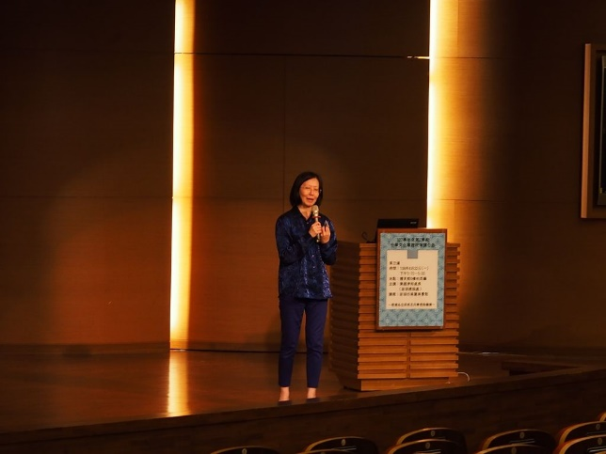 | 李載鳴所長開場
 | 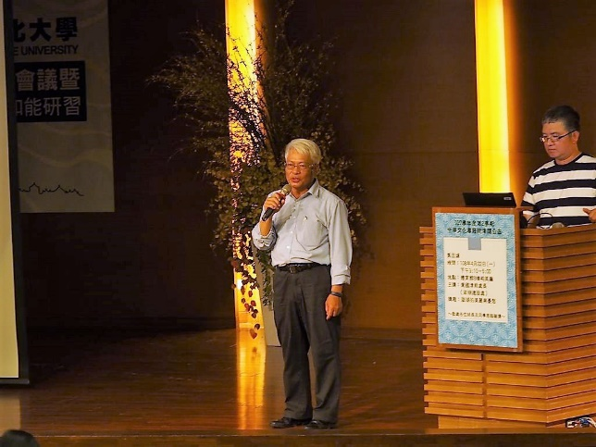 | 葉國清前處長主講
 | 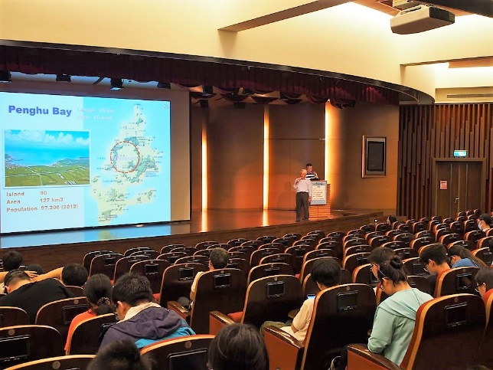 | 師生聆聽情形
 | 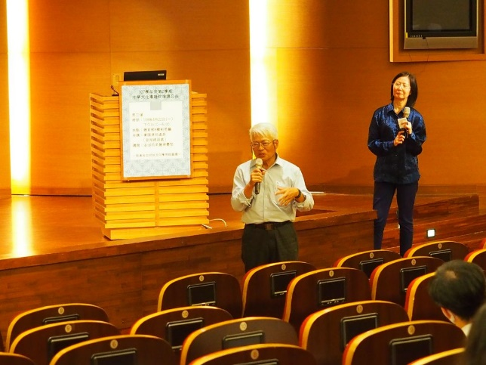 | 師生提問情形
 | 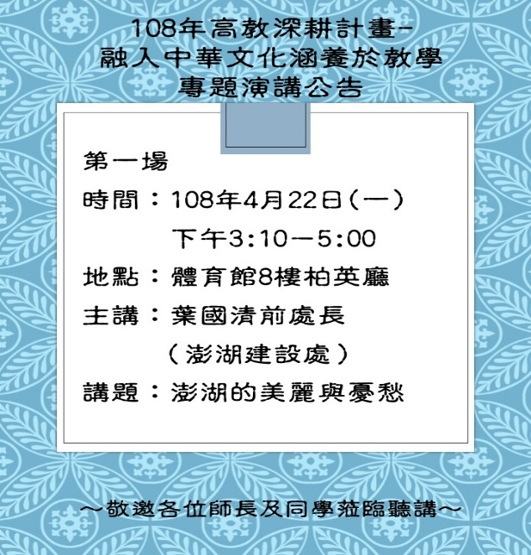 | 活動海報
備註：活動照片請附上原始照片一併回傳
附件檔案 | 附件檔案名稱  (請用英數檔名) | 附件名稱

